INDICAÇÃO 11150/2022
Súmula: Indico ao Executivo junto ao órgão competente, estudos para a construção de um Playground na Rua Nelson Ezequiel de Farias no Bairro Jardim Briquet, ao lado dos números 381 e 395.

INDICO à mesa, na forma regimental vigente, que seja oficiado ao Excelentíssimo Senhor Igor Soares Ebert, Prefeito Municipal, junto ao órgão competente, estudos para a construção de um Playground na Rua Nelson Ezequiel de Farias no Bairro Jardim Briquet, ao lado dos números 381 e 395.

JUSTIFICATIVA:

Senhor Presidente,
Senhores Vereadores,
Senhoras Vereadoras,

Trata-se de uma solicitação desta legisladora, que passando pelo referido endereço, constatou que há espaço suficiente para a construção de um playground, e além disso, indivíduos vem descartando frequentemente materiais inservíveis no local.

Trata-se também de uma solicitação dos moradores, que nos informaram que há uma pequena parte da rua que pertence ao município de Jandira, e foi instalado um playground no local, e solicitam também a instalação na parte pertencente ao município de Itapevi, já que é bem maior. Além de proporcionar entretenimento às crianças, impossibilitaria o descarte de materiais sem utilidade como entulho, lixo e etc.

Diante do exposto, indico a construção de uma academia ao ar livre no referido local.

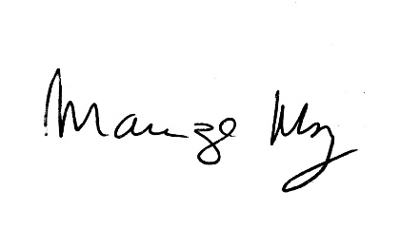
Sala de Sessões Bemvindo Moreira Nery, 22 de fevereiro de 2022.

_______________________
Mariza Martins Borges
Vereadora PODEMOS

